Носырева Татьяна Григорьевна

Методическая разработка
по изготовлению колье

«Изящное»

Творческое объединение
«Русские традиционные ремёсла»

МАОУ ДОД ДДТ «Юность»

Колье "Изящное"
на основе традиционной ажурной бусины

Для изготовления ажурной бусины понадобятся:
- 60 см. лески сечением 0,3мм.;
- бирюзовый и немного жемчужно белого бисера № 10;
- 5 жемчужных бусин диаметром 8 мм;
- 65 см. красивого тонкого шнура;
- 10 см. проволоки.

Начинаем выполнение бусины с петель основы. На леску набираем 4 бирюзовых, 1 белую, 4 бирюзовых бисерины (всего 9 шт.), отодвигаем их на середину лески. Еще одну бирюзовую проплетаем в крестик. Одна петля готова. | 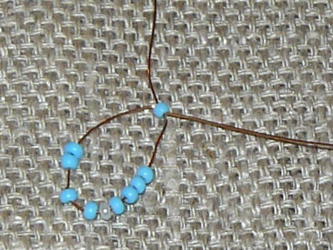
Для второй петли на одну из лесок нанизываем 6 бирюзовых, 1 белую, 4 бирюзовых бисерины и выполняем усложнение в крестик во второй бисерине от первой петли. | 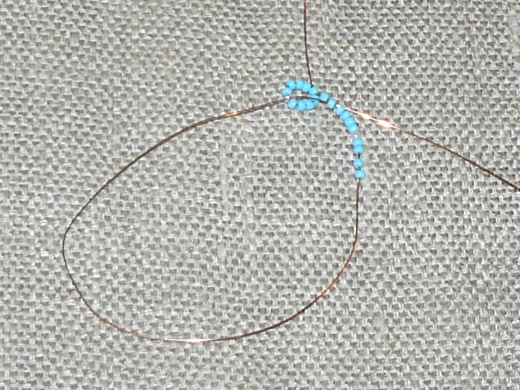
На обе лески набираем по одной бирюзовой бисерине. Еще одну бирюзовую проплетаем в крестик. | 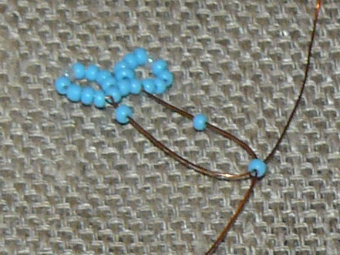
Для завершения третьей петли на обе лески набираем по 4 бирюзовые бисерины, одну белую плетем в крестик. | 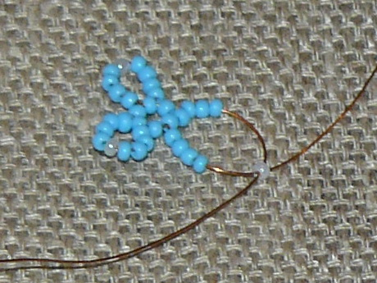
Первый ажурный ряд. На левую леску надеваем 4 бирюзовых, 1 белую, 4 бирюзовых бисерины и вдеваем леску в белую бисерину левой петли. | 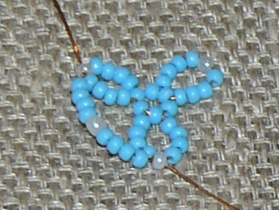
То же выполняем правой леской. | 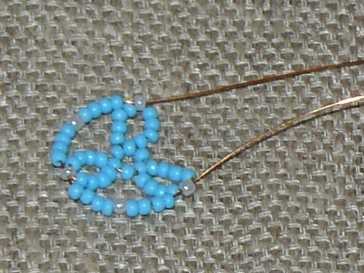
На обе лески нанизываем по 4 бирюзовые бисерины, проплетаем в крестик 1 белую, тем самым завершая первый ажурный ряд.  Второй, третий и четвертый ажурные ряды выполняем аналогично первому. | 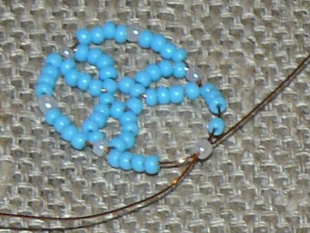
Завершаем бусину тремя петлями. Для первой петли на обе лески набираем по 4 бирюзовые бисерины, одну белую плетем в крестик. | 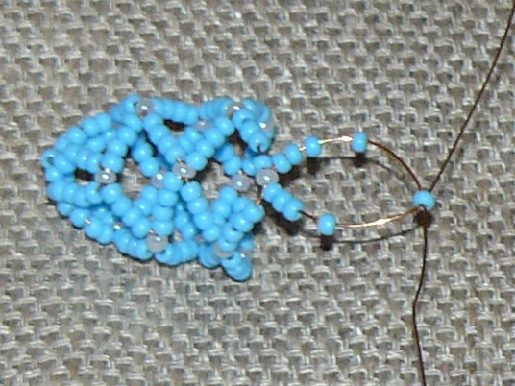
Для второй петли на одну из лесок нанизываем 6 бирюзовых бисерин, продеваем леску в белую бисерину близлежащей дужки в обратном направлении. | 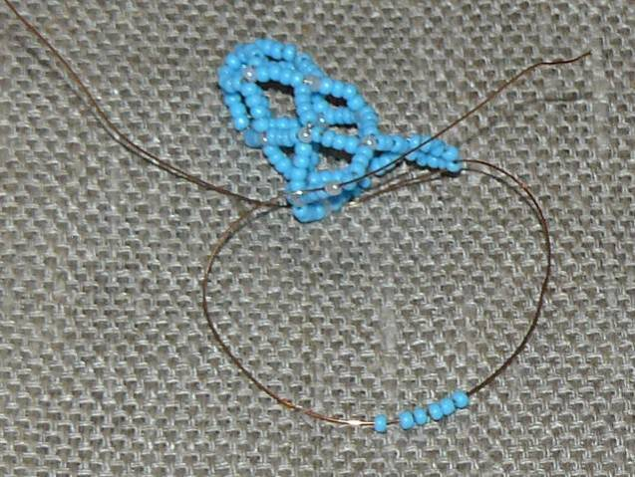
На эту же леску набираем ещё 4 бирюзовые бисерины и выполняем усложнение в крестик во второй бисерине от первой петли | 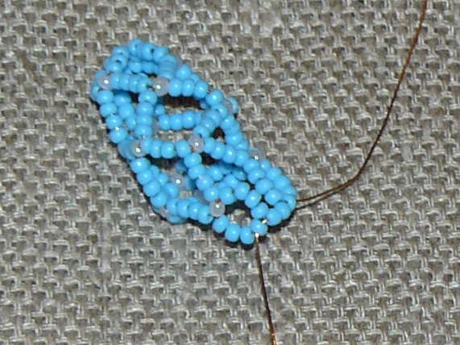
На одну из лесок набираем 1 бирюзовую бисерину. Обе лески связываем между собой 2-3 раза. Лески продеваем в близ лежащие бисерины, лишнее срезаем. | 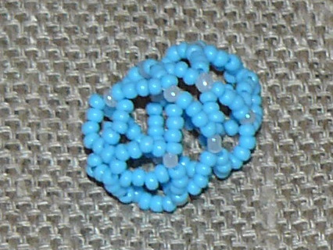
Проволоку перегибаем пополам, в сгиб вдеваем конец шнура. На шнур нанизываем крупную жемчужную бусину и одну сторону ажурной бусины. Выводим проволоку в одну из ажурных ячеек. | 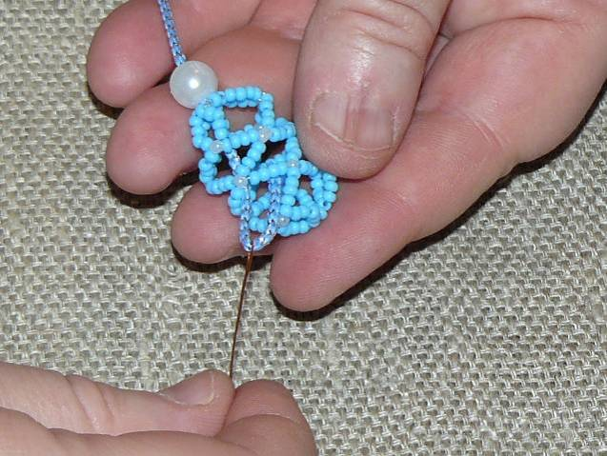
Нанизываем 3 крупных бусины. | 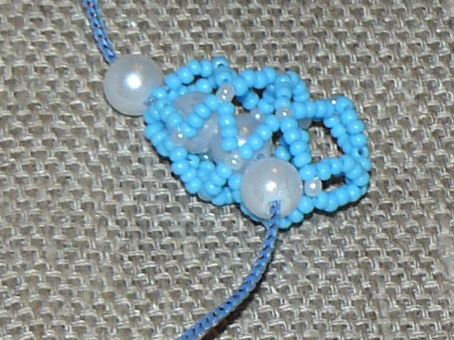
Продеваем проволоку во вторую сторону ажурной бусины из середины. Три крупных бусины располагаем внутри ажурной. | 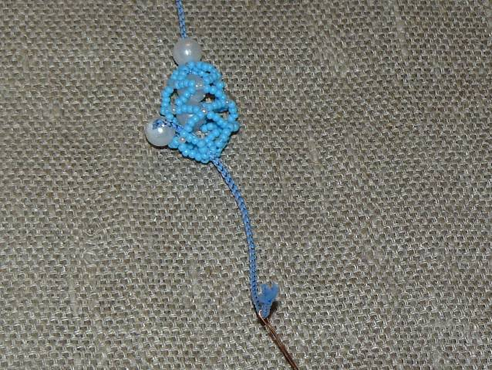
Нанизываем последнюю крупную бусину. | 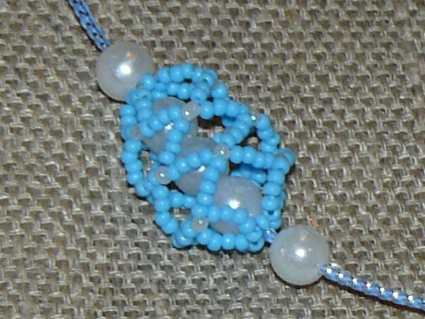
Фиксируем украшение посередине шнура, завязав по бокам бусин по узлу. Концы шнура можно так же украсить бусинами. | 